央企故事征集活动申报流程

第一步：注册登录
①进入活动官网http://cpc.people.com.cn/GB/67481/432891/index.html，
点击作品申报
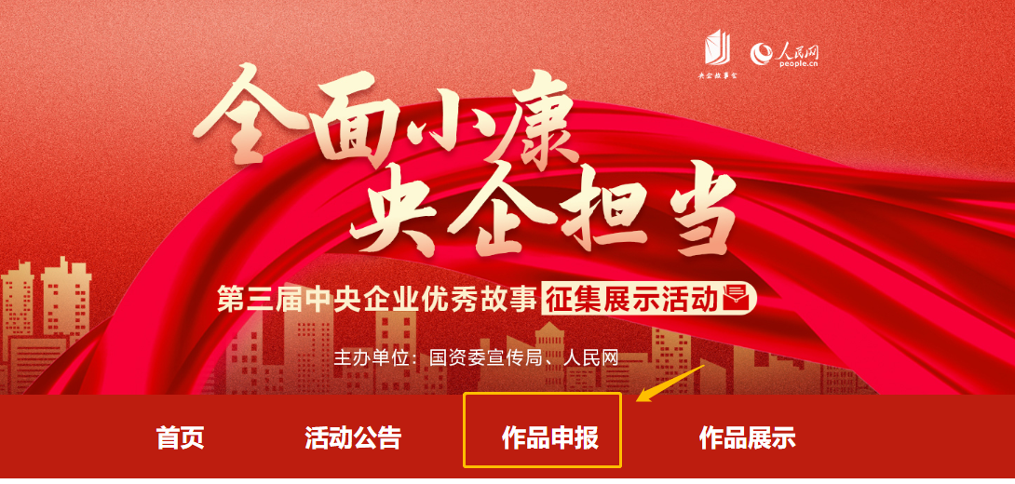
②填写注册信息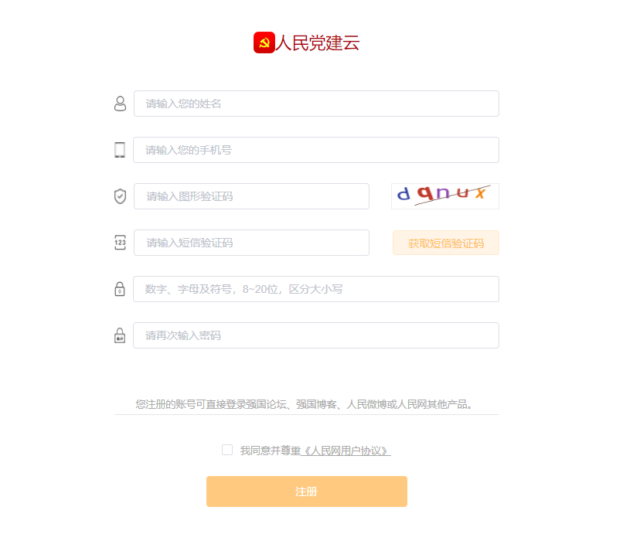
③登录
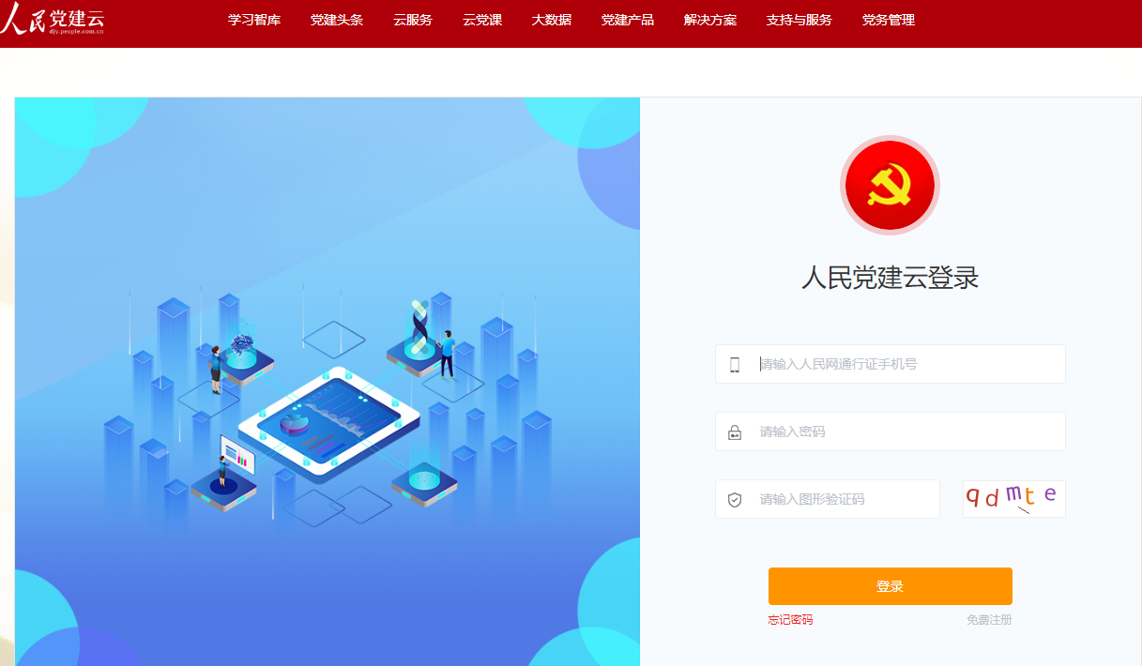
第二步：填写单位信息
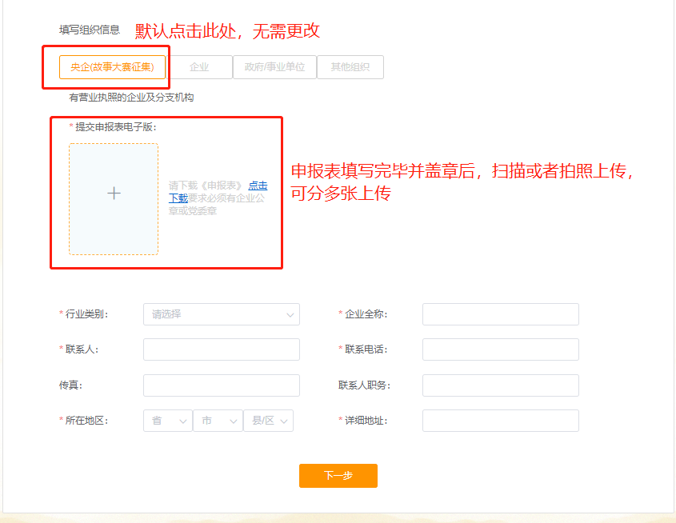
申报表附后，上传格式为图片格式
第三步：填报作品
①图文类：
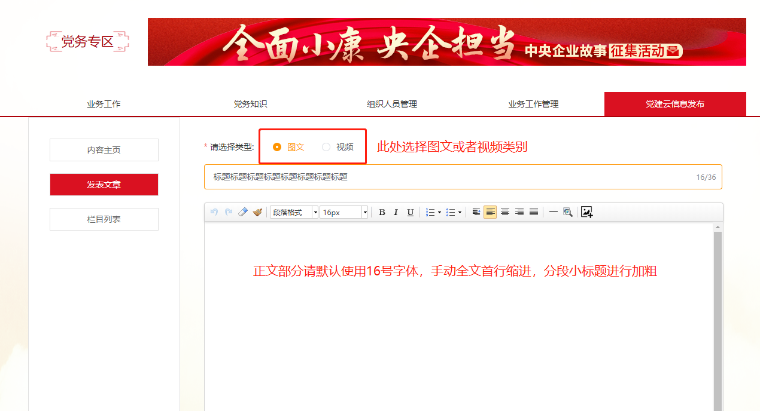
插入的图片尺寸宽500px，格式居中
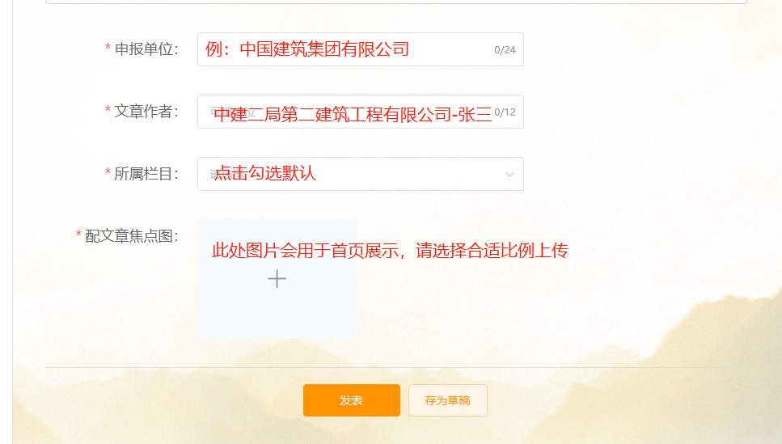
②视频类
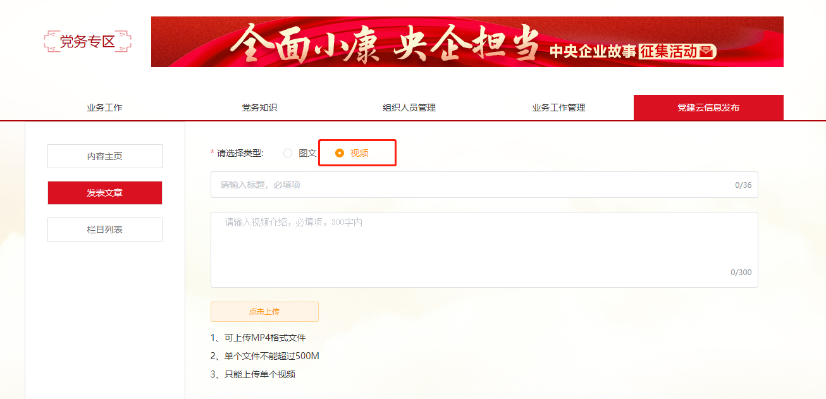

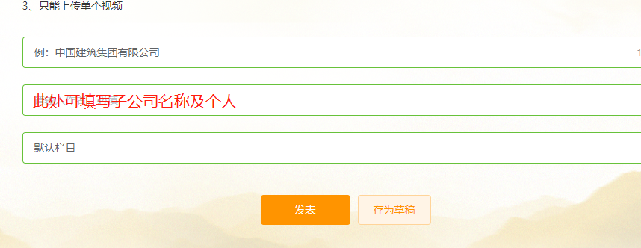
第四步：等待审核
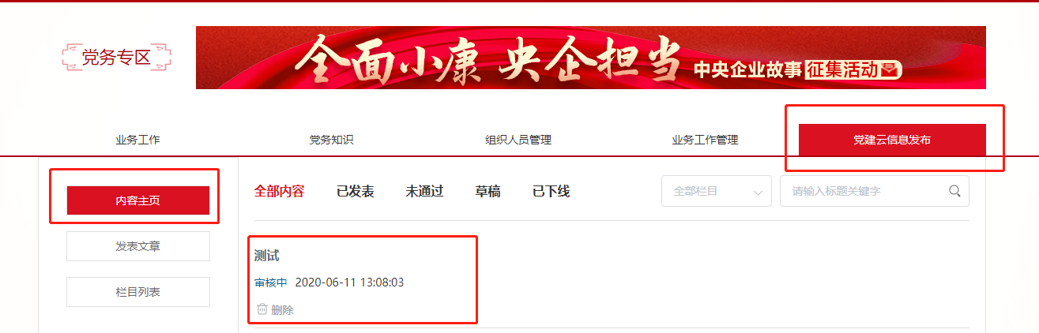
提交后，可在内容主页查看已提交的作品及状态。
第五步：审核成功
审核成功后，会在活动官网页面展示。

附：
1.第三届中央企业优秀故事征集展示活动申报表
2.活动宣传海报
3.活动宣传H5

如有疑问请咨询：
宋晨 010-65363715/18560955599

附件1：
“全面小康 央企担当”
第三届中央企业优秀故事
征集展示活动申报表
申报单位 | 例：中国建筑集团有限公司
联系人 |  |  |  | 联系电话
类别 | ①国之重器，央企实力 |  | ②脱贫攻坚，央企力量 |  | ③社会责任，央企担当
 | ④大国工匠，央企脊梁 |  | ⑤党建引领，央企根魂 |  | ⑥其他内容
作品名称 |  | 作品单位 |  |  |  | 类别序号
如作品数量较多，可插入行 |  | 例：中建二局第二建筑工程有限公司 |  |  |  | 例：①
申报单位意见 |  | 盖 章  年 月 日

附件2：
活动宣传海报
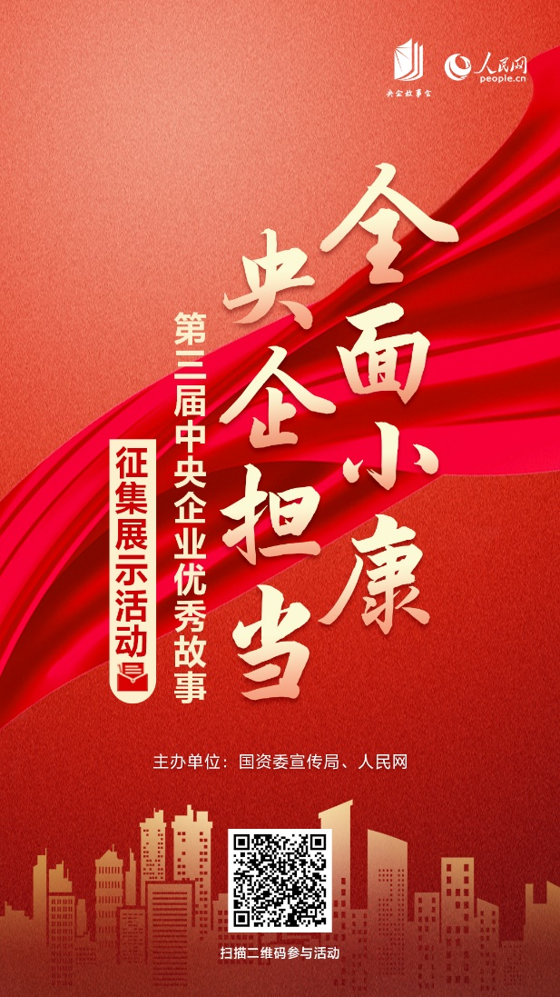

附件3：
活动宣传H5

